SREDA, 20. 5. 2020

TJA 9 (skupina Ahačič)

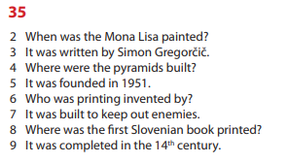
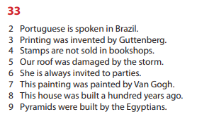

Zdaj poznamo že oba trpnika: za sedanjik in za preteklik.
Zapomni si:
Če je tvorna poved v sedanjiku, je tudi trpna v sedanjiku.
Primer: They close the shop at 6 pm. The shop is closed at 6 pm.

Če je tvorna poved v pretekliku, je tudi trpna poved v pretekliku.
Primer: He wrote a letter. A letter was written.

Čakata te dve nalogi, kjer se oba trpnika prepletata. Potrudi se, ni težko!

DZ str. 69/34
DZ str. 71/39
To je bila naša zadnja ura pouka na daljavo.
Ponosna sem na vas, da ste uspešno premagali to oviro.
Se vidimo v šoli!

